CLÚSTER COPERNICUS URBANO CENTROAMÉRICA · INICIATIVA PA-COLON
Metodología de Clasificación Multianual de Cobertura Urbana, Logística Portuaria y Expansión en el Distrito de Colón (2018–2024)
Integración del algoritmo abierto GEO-URBANO en Google Earth Engine y Python sobre series Copernicus Sentinel-2 L2A (10 m) y malla continua de 250 m en el corredor urbano-portuario de Colón

Atributo Institucional / Técnico | Detalle Verificado del Proyecto
Identificador en el Clúster | pa-colon (Panamá)
Instituciones vinculadas | Municipio de Colón (Alcaldía del Distrito de Colón) · Ministerio de Vivienda y Ordenamiento Territorial (MIVIOT — Regional Colón) · Administración de la Zona Libre de Colón y Autoridad Marítima de Panamá
Ámbito territorial | 24,696.2 ha terrestres (Isla Manzanillo, Cristóbal, Zona Libre, Cativá, Sabanitas y Puerto Pilón)
Resolución y soporte espacial | 10 m anual (2018–2024) y malla continua de 2,003 celdas de 250 m
Geovisor interactivo público | https://copernicuscentroamerica.github.io/urbano-pa-colon/aplicacion/
Atlas interactivo y PDF | https://copernicuscentroamerica.github.io/urbano-pa-colon/resultados/
Subpágina analítica dedicada | https://copernicuscentroamerica.github.io/urbano-pa-colon/comparador/
Script reproducible publicado | geourbano_comparador_colon.js

Contexto del Clúster Copernicus Urbano y Acceso Interactivo
Este documento metodológico y sus capas asociadas han sido desarrollados en el marco del Clúster Copernicus Urbano Centroamérica, integrando productos satelitales abiertos del Programa Copernicus de la Unión Europea con datos locales levantados y procesados por las instituciones participantes para respaldar la toma de decisiones urbanas. Todas las capas analizadas pueden explorarse dinámicamente en el Geovisor (https://copernicuscentroamerica.github.io/urbano-pa-colon/aplicacion/) y en el Atlas Temático (https://copernicuscentroamerica.github.io/urbano-pa-colon/resultados/).

1. Problema Institucional y Articulación de Datos Copernicus + Datos Locales
El Distrito de Colón experimenta simultáneamente la expansión de recintos logístico-portuarios y comerciales, la consolidación de asentamientos de muy alta densidad constructiva y presiones sobre manglares costeros y bosques húmedos, requiriendo evidencia anual objetiva para la gestión municipal y el ordenamiento territorial.
▪ Usuario institucional primario: Direcciones de Planificación Urbana, Ingeniería Municipal, Gestión Ambiental y Ordenamiento Territorial del Distrito de Colón.
▪ Decisión territorial respaldada: Identificar frentes de expansión construida (2018–2024), distinguir el crecimiento de recintos industriales/logísticos frente a tejidos residenciales densos, proteger los manglares de Bahía de Manzanillo y Coco Solo y orientar inversiones de mejoramiento barrial e infraestructura.
▪ Beneficio operativo esperado: Contar con un comparador multianual abierto, un geovisor interactivo con malla continua de 250 m y scripts reproducibles en Google Earth Engine y Python actualizables cada temporada seca.

1.1 Fuentes satelitales y cartográficas integradas
Fuente de Datos | Proveedor | Acceso | Función en el Modelo
Copernicus Sentinel-2 L2A (compuestos anuales de época seca 2018–2024 a 10 m) | Programa Copernicus — Agencia Espacial Europea (ESA) | Abierto | Reflectancia superficial visible (B2, B3, B4), infrarrojo cercano (B8, NDVI) e infrarrojo de onda corta (B11, SWIR1) con filtrado de nubes SCL/Cloud Score+.
Sentinel-2 10m Annual Land Use / Land Cover (2018–2023) y Dynamic World V1 | Impact Observatory / Google Earth Engine / Copernicus | Abierto | Cobertura base anual a 10 m empleada para separar huella construida, bosques/manglares, suelo expuesto y cuerpos de agua.
Cartografía referencial de corregimientos y recintos portuarios/Zona Libre (OpenStreetMap ODbL) | OpenStreetMap Contributors | Abierto | Límites referenciales de Barrio Norte, Barrio Sur, Cristóbal, Cativá, Sabanitas y Puerto Pilón para desagregación territorial.

2. Arquitectura Metodológica y Formulación Analítica
Integración de compuestos anuales de época seca (enero–abril, 2018–2024) de Copernicus Sentinel-2 L2A a 10 m con clasificación base de cobertura del suelo y subdivisión morfológico-espectral del tejido construido mediante el algoritmo GEO-URBANO: (1) Industrial, portuario y comercial (parches contiguos >= 1.5 ha con alta reflectancia visible > 0.17, SWIR1 > 0.20 y NDVI < 0.22, capturando naves de Zona Libre, terminales de contenedores de Cristóbal/MIT/Coco Solo y bodegas en Cativá); (2) Asentamiento de muy alta densidad (densidad construida en radio de 60 m > 0.68 y textura óptica en radio de 30 m > 0.032); y (3) Urbanización residencial y mixta consolidada. Los resultados se agregan en una malla continua de 2,003 celdas de 250 m y por corregimiento.
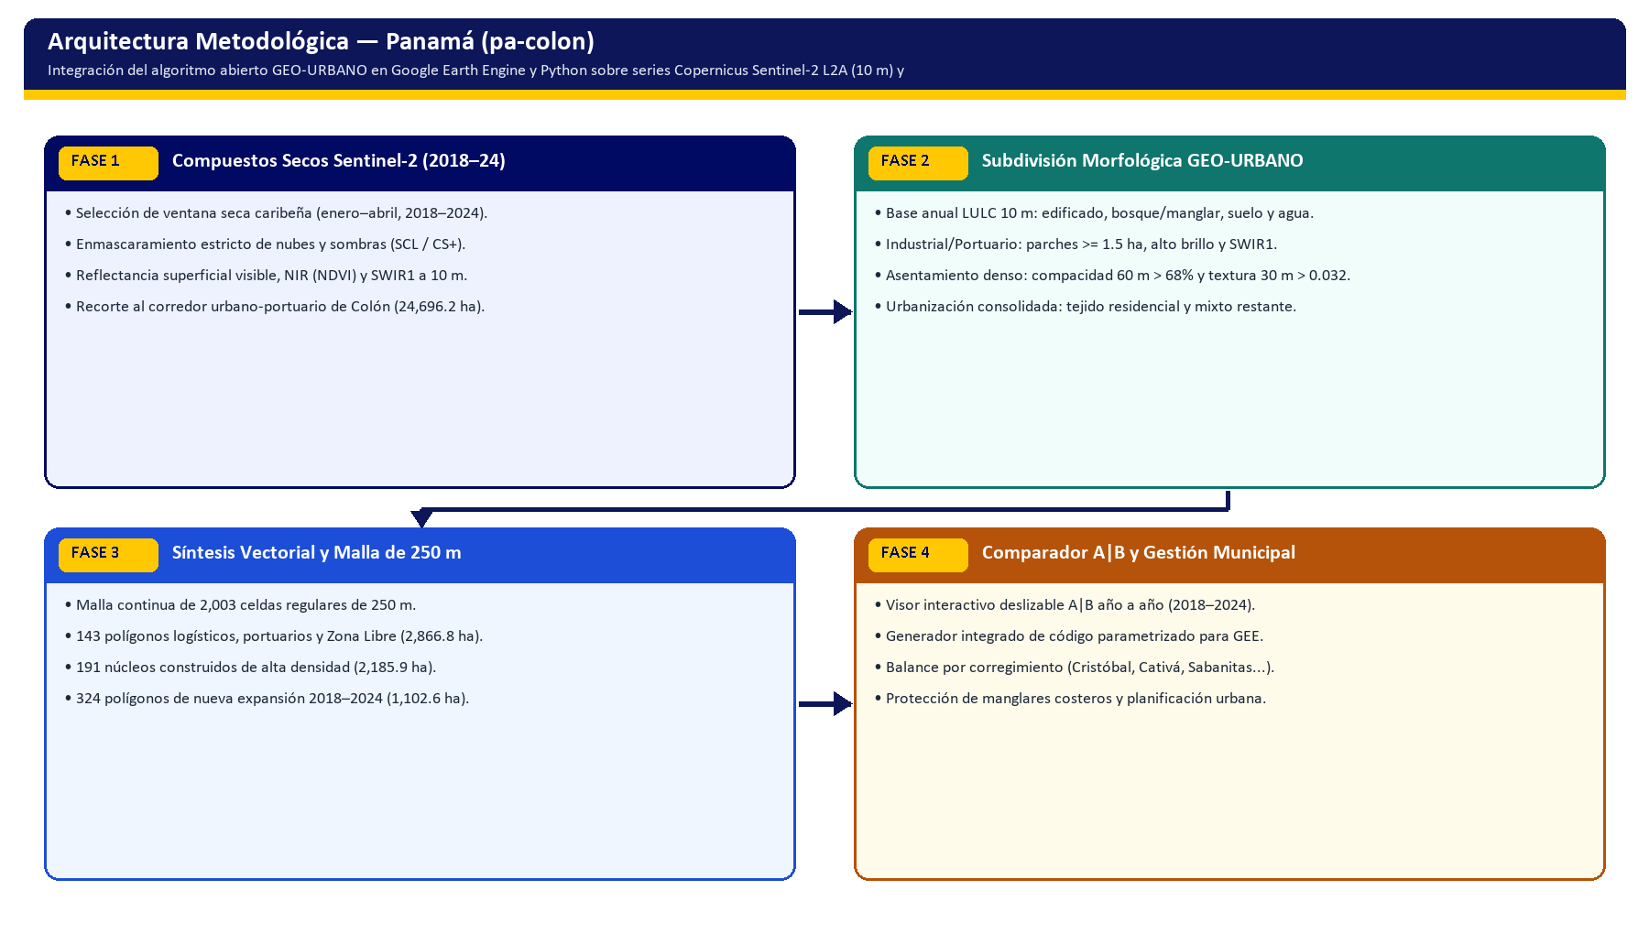
Figura 1. Arquitectura metodológica en cuatro fases implementada en la iniciativa pa-colon.

2.1 Expresiones formales y reglas de clasificación
Industrial_Portuario = Built AND (Parche >= 1.5 ha) AND (Brillo_RGB > 0.17) AND (SWIR1 > 0.20) AND (NDVI < 0.22)
Asentamiento_Denso = Built AND (NOT Industrial) AND (Densidad_60m > 0.68) AND (Textura_SD_30m > 0.032)
Cambio_Construido_Celda_250m = Pct_Construido_2024 - Pct_Construido_2018 (sobre 2,003 celdas)
Formulación operativa reproducible implementada en geourbano_comparador_colon.js.

▪ Fase 1 — Compuestos Secos Sentinel-2 (2018–24): Selección de ventana seca caribeña (enero–abril, 2018–2024). Enmascaramiento estricto de nubes y sombras (SCL / CS+). Reflectancia superficial visible, NIR (NDVI) y SWIR1 a 10 m. Recorte al corredor urbano-portuario de Colón (24,696.2 ha).
▪ Fase 2 — Subdivisión Morfológica GEO-URBANO: Base anual LULC 10 m: edificado, bosque/manglar, suelo y agua. Industrial/Portuario: parches >= 1.5 ha, alto brillo y SWIR1. Asentamiento denso: compacidad 60 m > 68% y textura 30 m > 0.032. Urbanización consolidada: tejido residencial y mixto restante.
▪ Fase 3 — Síntesis Vectorial y Malla de 250 m: Malla continua de 2,003 celdas regulares de 250 m. 143 polígonos logísticos, portuarios y Zona Libre (2,866.8 ha). 191 núcleos construidos de alta densidad (2,185.9 ha). 324 polígonos de nueva expansión 2018–2024 (1,102.6 ha).
▪ Fase 4 — Comparador A|B y Gestión Municipal: Visor interactivo deslizable A|B año a año (2018–2024). Generador integrado de código parametrizado para GEE. Balance por corregimiento (Cristóbal, Cativá, Sabanitas...). Protección de manglares costeros y planificación urbana.

3. Análisis e Interpretación de Resultados Obtenidos
Geovisor interactivo, comparador multianual deslizable A|B (2018–2024) a 10 m con seis categorías morfológicas GEO-URBANO, malla continua de 2,003 celdas de 250 m, vectorización de polos logísticos (2,866.8 ha), núcleos densos (2,185.9 ha) y expansión 2018–2024 (+1,004.7 ha netas), junto con scripts reproducibles en Google Earth Engine y Python.
Categoría Morfológica GEO-URBANO | 2018 (ha) | 2021 (ha) | 2024 (ha) | Variación Neta 2018–2024
1 · Urbanización residencial y mixta | 624.35 ha | 658.91 ha | 661.58 ha | +37.23 ha (+6.0%)
2 · Asentamiento de muy alta densidad | 2,577.17 ha | 2,756.30 ha | 2,291.60 ha | -285.57 ha (reclasif. densa/comercial)
3 · Industrial, portuario y Zona Libre | 1,832.79 ha | 1,612.81 ha | 3,085.83 ha | +1,253.04 ha (expansión logística)
Subtotal Tejido Construido (1+2+3) | 5,034.31 ha | 5,028.02 ha | 6,039.01 ha | +1,004.70 ha (+20.0%)
4 · Vegetación, bosque húmedo y manglar | 17,602.55 ha | 17,645.16 ha | 16,640.71 ha | -961.84 ha (-5.5%)
5 · Suelo desnudo / explanación portuaria | 45.14 ha | 12.34 ha | 9.64 ha | -35.50 ha (consolidado a edificado)

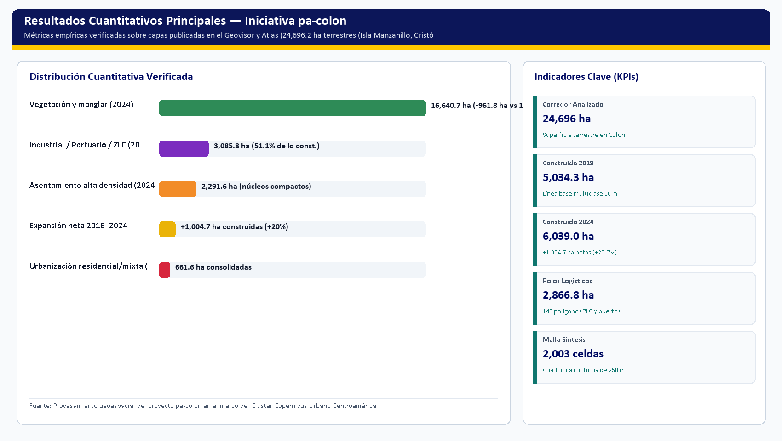
Figura 2. Distribución cuantitativa e indicadores verificados del proyecto pa-colon.
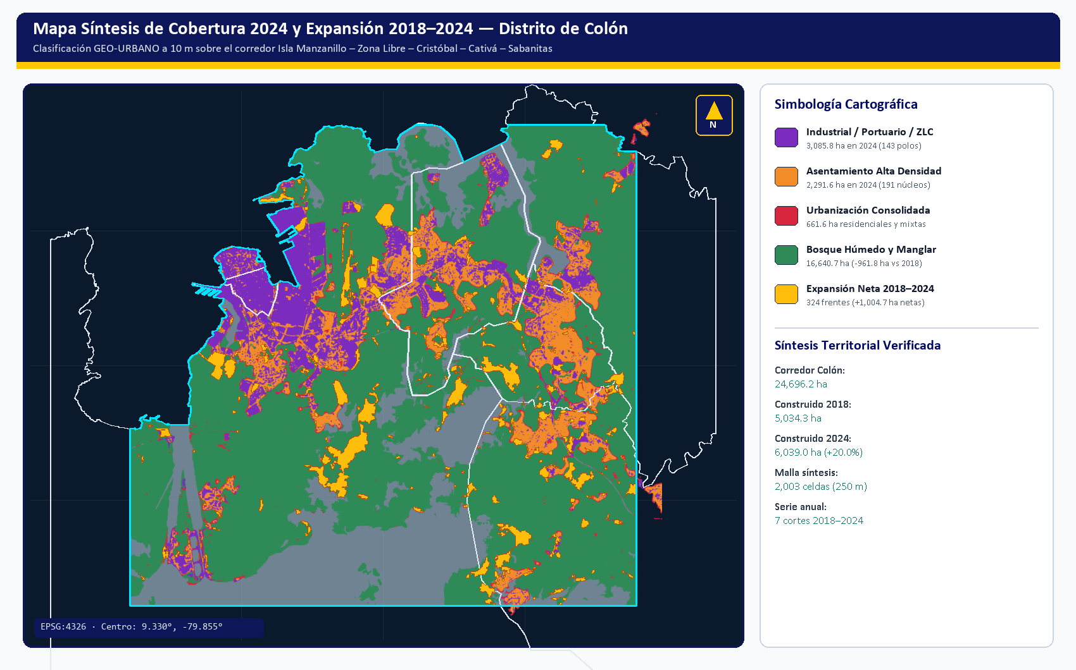
Figura 3. Síntesis espacial generada directamente a partir de las capas publicadas en el Geovisor de pa-colon.
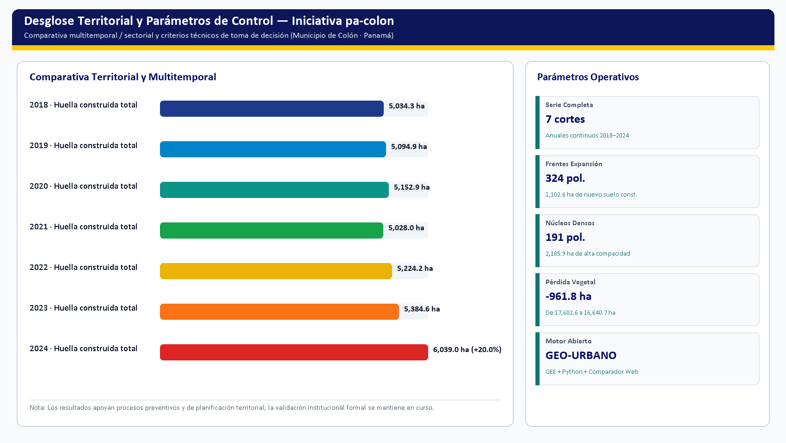
Figura 4. Desglose territorial / multitemporal y parámetros operativos para toma de decisiones.

4. Limitaciones Técnicas y Hoja de Ruta de Afinamiento (Fase II)
Alcance Técnico y Validación Institucional
Los productos publicados constituyen evidencia técnica demostrativa de alta resolución para priorización y planificación urbana; la validación institucional formal permanece declarada como pendiente hasta su adopción normativa por las autoridades competentes.

▪ Consideración metodológica: La separación morfológica a 10 m entre urbanización residencial densa, cascos históricos compactos (Isla Manzanillo) y asentamientos informales es indicativa y requiere calibración con catastro municipal y MIVIOT.
▪ Consideración metodológica: La persistente nubosidad caribeña sobre Colón obliga a priorizar la ventana seca (enero–abril) y compuestos multiescena libres de nubes.

4.1 Mejoras priorizadas para la Fase II
▪ Línea de mejora: Calibración supervisada con catastro municipal y MIVIOT: Incorporar polígonos oficiales de barrios, concesiones portuarias y áreas protegidas (Paisaje Protegido Isla Galeta y manglares de Bahía de Limón) mediante los parámetros `ASSET_ASENTAMIENTOS` y `ASSET_INDUSTRIAL` del script de GEE.
▪ Línea de mejora: Integración de radar Copernicus Sentinel-1 SAR y elevación DEM GLO-30: Complementar la serie óptica en meses lluviosos y cruzar los núcleos densos costeros con cota sobre el nivel del mar para evaluar exposición a inundación pluvial y marejada.

